1.- Lista los nombres de los usuarios conectados al sistema.
❱ who | cut -f 1 -d” ”
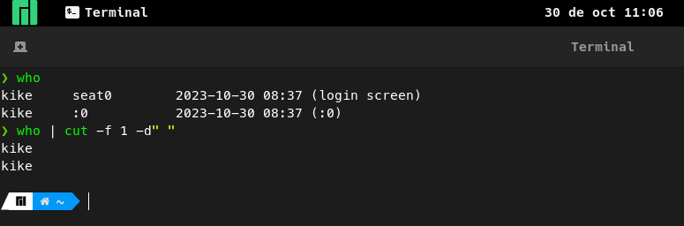
2.- Extrae los campos 1 y 3 del resultado de la orden who.
❱ who | cut -c 1,3
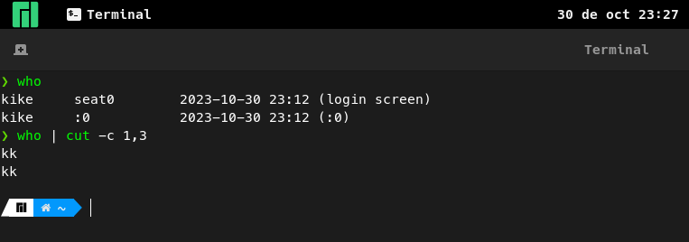
Si lo que pides es la columna 1 y 3, con tr -s ‘ ‘ voy a limitar los espacios a uno solo y con cut -d ‘ ‘ -f 1,3 le diré que imprima la columna 1 y 3.
El comando quedaría así:
❱ who | tr -s ‘ ‘ | cut -d ‘ ‘ -f 1,3
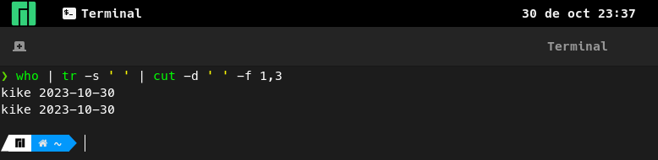
3.- Lista los permisos de todos tus ficheros situados en tu directorio HOME.
❱ ls -l | cut -d ‘ ’ -f 1
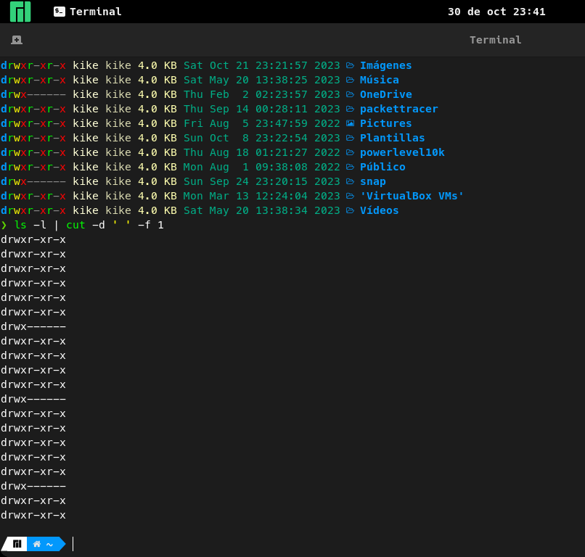

4.- Lista el propietario y tamaño de todos los ficheros del directorio HOME.
❱ ls -l | cut -d ‘ ’ -f 2,4,5
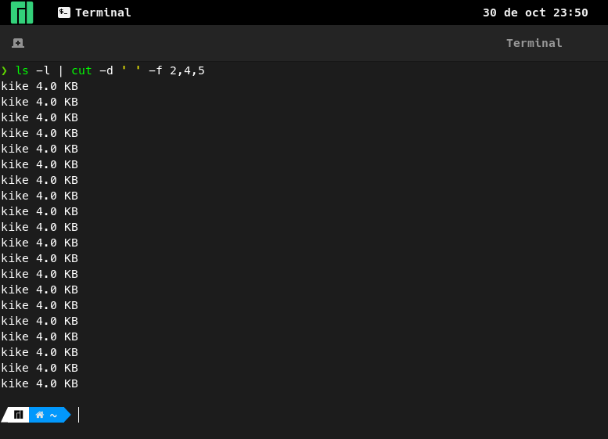
5.- El fichero /etc/passwd de una máquina UNIX contiene información de todos los usuarios que tienen una cuenta en esa máquina.
Cada línea corresponde a un usuario diferente y en ella aparecen los siguientes campos delimitador por ":"
nombre de usuario
password codificado en forma de *
identificador del usuario
identificador del grupo al que pertenece el usuario
nombre, apellidos y otra información sobre el usuario
directorio home
intérprete de comandos utilizado
Un ejemplo de la línea correspondiente a un usuario en este fichero sería:
ii001:*:210:204:,,,:/disc/inf/sop/ii001:/bin/sh
• Comprueba si existe o no una entrada de tu usuario en ese fichero.
❱ cat /etc/passwd | cut -d ‘:’ -f 1- | grep $USER
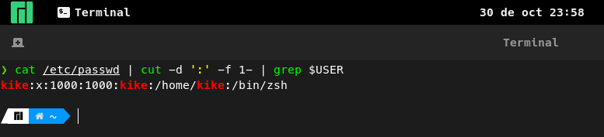
• Lista todos los usuarios del mismo grupo que tú, que existan en ese fichero.
❱ cat /etc/passwd | cut -d ‘:’ -f 4- | grep 1000
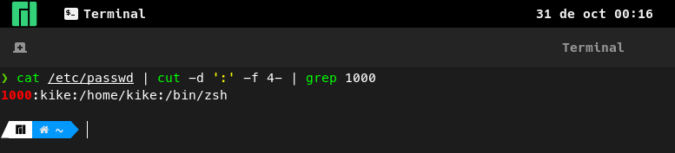
• Lista los UIDs de usuario.
❱ cat /etc/passwd | cut -d ‘:’ -f 3
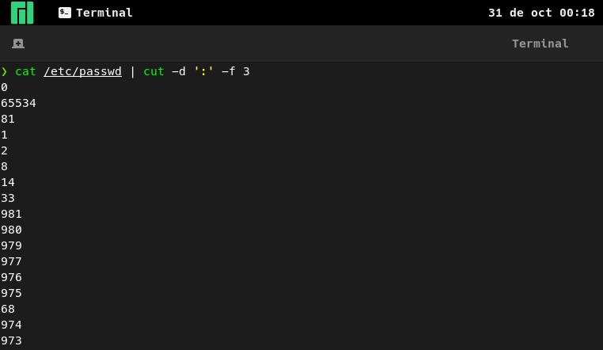
• Lista los UIDs de los usuarios que sean >= 1000.
En este caso le he dicho con grep que filtre solo los que tengan 4 dígitos que sería parecido a >=1000.
❱ cat /etc/passwd | cut -d ‘:’ -f 3- | grep -E ‘[0-9]{4}’
